Викторина «Юный астролог»
- Распечатайте (размножьте) бланк с заданиями по количеству участников
- Заполните анкетные данные
- Прочитайте текст задания
- Правильный ответ необходимо отметить любым знаком
Анкетные данные:
Фамилия, имя участника: _______________________________________

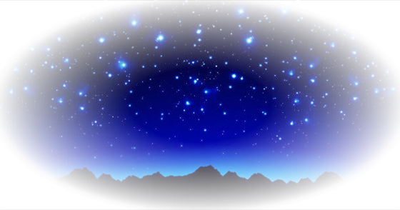
1.Как называется наука, изучающая Вселенную?
А) Космонавтика
Б) Астрономия
В) Астрология
Г) Космология
2. Кто является первым изобретателем телескопа?
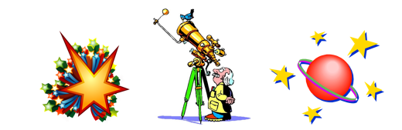
А) Галилео Галилей Б) Николай Коперник
В) Гиппарх Г) Иоганн Кеплер
3. Назовите одну из самых ярких и известных туманностей звездного неба?
А) Туманность Сова Б) Туманность Гантель
В) Туманность Ориона В) Туманность Кольцо
4. Небесное тело, состоящее из светящегося ядра и красивого хвоста в виде мерцающе-го шлейфа ярчайшей полосы, называют:

А) Метеорит Б) Астероид
В) Звезда Г) Комета

5. Огромная звездная система, включающая в свой состав гигантское скопление звезд, в которую входит Солнце со всеми планетами, это:
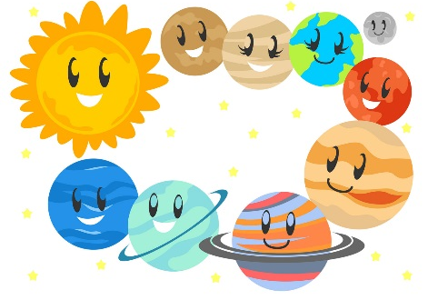
А) Созвездие
Б) Вселенная
В) Галактика
Г) Космос
6. Назовите центральную и единственную звезду, вокруг которой обращаются Земля и другие планеты Солнечной системы?
А) Сириус Б) Вега
В) Антарес Г) Солнце

7. Кто совершил в 1961 году первый в мире полет в космическое пространство?
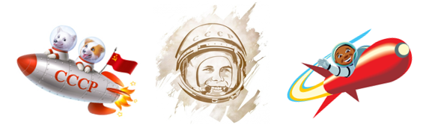
А) Белка и Стрелка Б) Ю. А. Гагарин
В) Лайка Г) Г. С. Титов
8. Какую птицу в виде маленького созвездия можно увидеть в южном полушарии неба?
А) Голубь Б) Кукушка
В) Соловей Г) Марабу
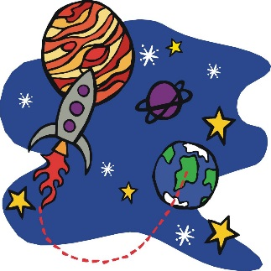

9. На какой планете можно встретить постоянно дующие с реактивной скоростью ура-ганные ветра?
А) Венера
Б) Юпитер
В) Сатурн
Г) Нептун

10. На каком небесном теле имеются названия: Моря Дождей, Спокойствия, Ясности, Океан Бурь, Озеро Смерти и Болото Туманов?
А) Луна Б) Звезда
В) Комета Г) Астероид


11. Назовите планету, которая находится на 3 - м месте от Солнца? Выберите ответ.
А) Меркурий
Б) Венера
В) Земля
Г) Юпитер

12. Какую форму обретает жидкость в условиях невесомости?
А) Шар
Б) Овал
В) Круг
Г) Кольцо

13. На какой планете происходит ярко выраженная смена времён года?

А) Плутон Б) Меркурий В) Нептун Г) Сатурн
14. Звезда, израсходовавшая весь свой запас водородного топлива, называется:
А) Жёлтый карлик Б) Красный карлик
В) Белый карлик Г) Коричневый карлик
15. Как называют небесный пояс, состоящий из 12 созвездий? Определите верный ответ
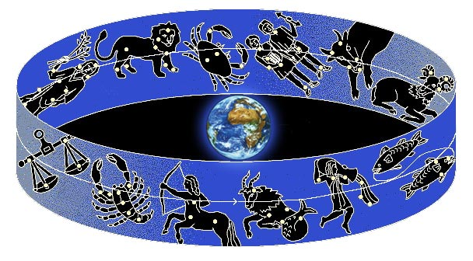
А) Эклиптика Б) Зодиак В) Галактика Г) Гороскоп



Ответы на викторину «Юный астролог»
№ вопроса | Правильный ответ
1 | Б
2 | А
3 | В
4 | Г
5 | В
6 | Г
7 | Б
8 | А
9 | Г
10 | А
11 | В
12 | А
13 | Г
14 | В
15 | Б

Количество набранных балов _______ (1 верный ответ = 1 балл, всего 15 баллов)
Место ______
Баллы подсчитывает и определяет место педагог (воспитатель) – организатор.
15-13 баллов – 1 место
12-10 баллов – 2 место
9-7 баллов – 3 место
Менее 7 баллов - участник

